《矩阵计算》期末上机测试题
信计2302班林鑫
测试环境：MATLAB（需提前配置保存路径）
核心前提：可直接调用已编写的函数（Gauss消去法、Cholesky分解、最小二乘拟合、迭代法、特征值求解等），本次测试重点考察函数应用、结果分析及问题解决能力
提交要求：1. 运行结果代码截图（含关键数据：迭代次数、残量误差、拟合系数等），贴到本文件每个题目的下面；2. 结果分析报告（按题目要求）；3. 按题目顺序整理提交，命名格式为“班级-姓名”

题目1：Gauss消去法的稳定性对比

任务
调用已有的不选主元和列主元函数，完成以下任务：
- 生成20阶Hilbert矩阵$A$（$a_{ij}=\frac{1}{i+j−1}$）和向量$b$（$b_{i}=\sum_{j=1}^{20}{}\frac{1}{i+j−1}$），该方程组的精确解为$x={\left(1 , 1 , ... , 1\right)}^{T}$（20个1）；
- 分别用两种Gauss消去法求解方程组$Ax=b$，记录两种方法的计算耗时（用tic/toc函数）；
- 计算两种方法的求解误差$\backslash |x_{近似}−x_{精确}{\backslash |}_{2}$和残量误差$‖Ax_{近似}−b‖_{2}$；
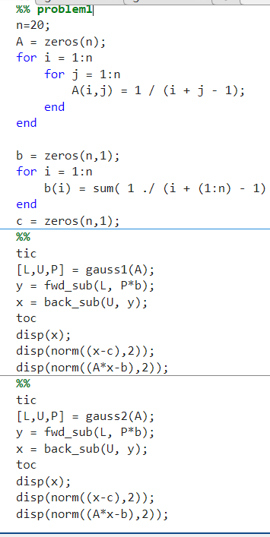
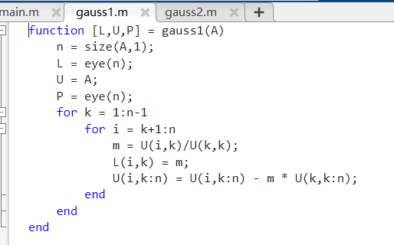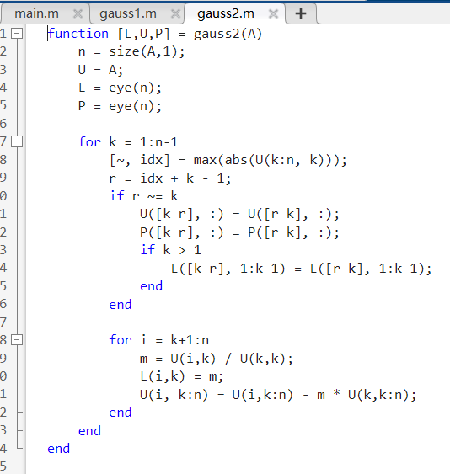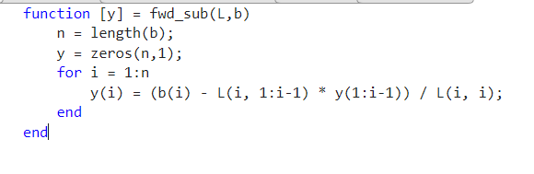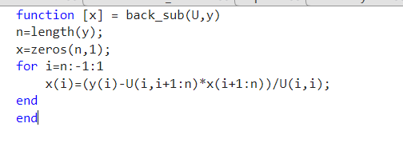

关键输出项
- 两种方法的计算耗时、求解误差、残量误差（表格形式呈现）；
- 稳定性分析表格。
方法 | 计算耗时（s） | 求解误差$‖x_{近似}−x_{精确}‖_{2}$ | 残量误差$‖Ax_{近似}−b‖_{2}$
不选主元Gauss消去法 | 0.001105 | 123.1297 | 1.7484e-15
列主元Gauss消去法 | 0.002406 | 57.0014 | 1.8544e-15

题目2：平方根法的应用与验证

任务
调用已有的Cholesky分解函数，完成以下操作：
- 已知对称正定矩阵$A=\left[\begin{matrix}9 & 3 & −6 \\ 3 & 26 & −7 \\ −6 & −7 & 28\end{matrix}\right]$，向量$b=\left[\begin{aligned}3 \\ 49 \\ 32\end{aligned}\right]$，用平方根法求解方程组$Ax=b$；
- 提取分解后的下三角阵$L$，验证$LL^{T}=A$（计算$\backslash |LL^{T}−A{\backslash |}_{2}$，要求误差≤${10}^{−10}$）；
- 验证求解结果的正确性（计算$|Ax−b|_{2}$，要求误差≤${10}^{−10}$）。
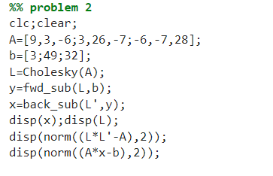
前代和回代代码和上题相同
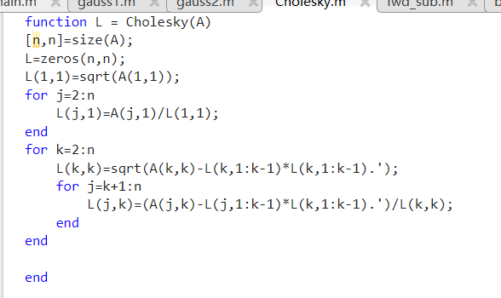

关键输出项
- 下三角阵$L$；
- 3.0000 0 0
- 1.0000 5.0000 0
- -2.0000 -1.0000 4.7958
- 方程组的解$x$；
x= [0.8307,2.2991, 1.8957]’

- 两个验证步骤的误差值。
$\backslash |LL^{T}−A{\backslash |}_{2}$=3.5527e-15
$|Ax−b|_{2}$= 7.1054e-15

题目3：最小二乘拟合的方法对比（20分钟）

任务
调用已有的法方程组和QR分解函数，完成以下拟合任务：
- 拟合模型：$y=at^{2}+bt+c$（残向量2-范数最小）；
- 拟合数据（含噪声干扰）：
$$t_{i}$$ | -1 | -0.75 | -0.5 | 0 | 0.25 | 0.5 | 0.75
$$y_{i}$$ | 1.02 | 0.83 | 0.74 | 1.01 | 1.30 | 1.76 | 2.33
- 输出两种方法的拟合系数$\left(a , b , c\right)$；
- 计算两种方法的残量误差$|y−\left(at^{2}+bt+c\right)|_{2}$，并绘制拟合曲线与原始数据的对比图（用plot函数）；
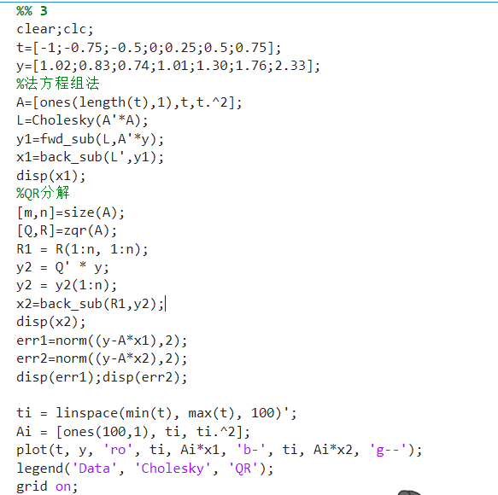
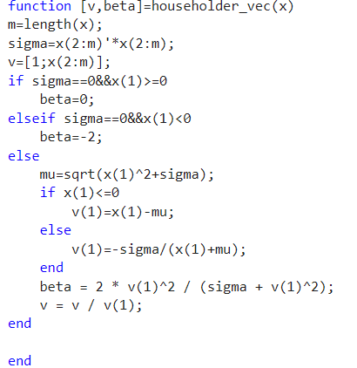
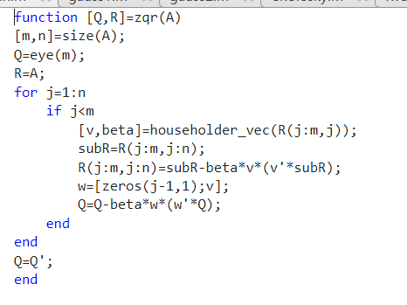
Cholesky，前代，回代和上面题目代码相同
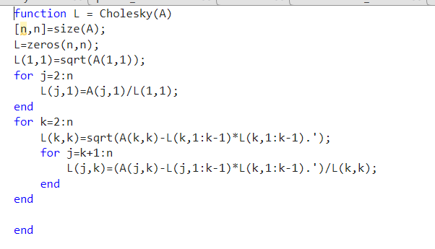
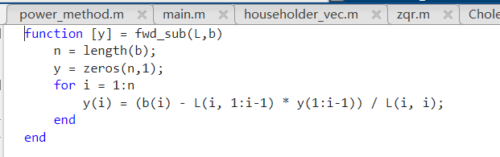
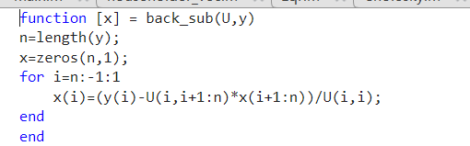

关键输出项
- 拟合系数表、残量误差表；
- 拟合曲线与原始数据对比图；
- 方法对比分析表。
方法 | 拟合系数$a$ | 拟合系数$b$ | 拟合系数$c$ | 残量误差$|y−\left(at^{2}+bt+c\right)|_{2}$
法方程组 | 0.9963 | 1.0053 | 1.0308 | 0.0232
QR分解 | 0.9963 | 1.0053 | 1.0308 | 0.0232

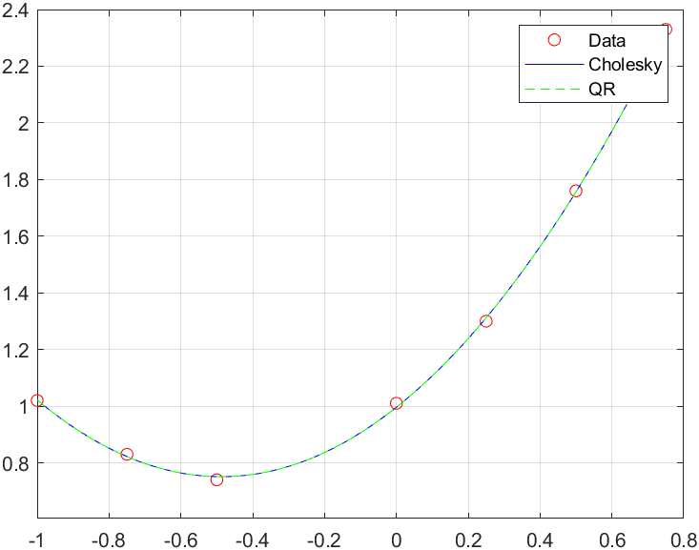

题目4：迭代法的收敛效率分析（25分钟）

任务
调用已有的最速下降法和共轭梯度法函数，完成以下任务：
- 目标方程组：
$$\left[\begin{matrix}10 & 1 & 2 & 3 & 4 \\ 1 & 9 & −1 & 2 & −3 \\ 2 & −1 & 12 & 3 & −5 \\ 3 & 2 & 3 & 12 & −1 \\ 4 & −3 & −5 & −1 & 15\end{matrix}\right]\left[\begin{aligned}x_{1} \\ x_{2} \\ x_{3} \\ x_{4} \\ x_{5}\end{aligned}\right]=\left[\begin{aligned}12 \\ −27 \\ 14 \\ −17 \\ 12\end{aligned}\right]$$
- 初始点$x^{\left(0\right)}={\left(0 , 0 , 0 , 0 , 0\right)}^{T}$，终止准则$|r_{k}|_{2}≤{10}^{−6}$；
- 记录两种方法的迭代次数$k$、残量误差$|r_{k}|_{2}$及计算耗时；
- 绘制两种方法的残量误差收敛曲线（横坐标为迭代次数，纵坐标为$\log_{10}\left(|r_{k}|_{2}\right)$）；

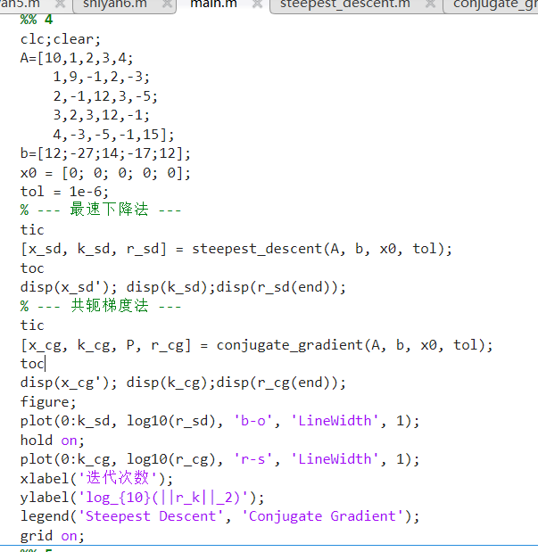
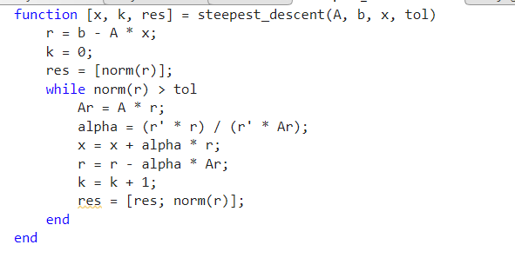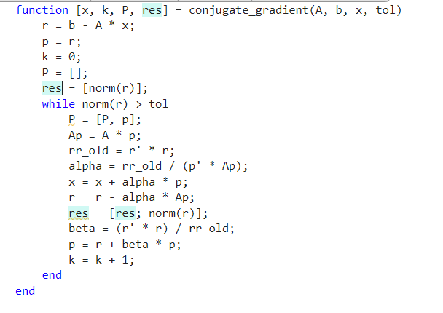

关键输出项
- 迭代次数、残量误差、耗时对比表；
- 残量误差收敛曲线图；
- 收敛效率分析结论。
方法 | 迭代次数$k$ | 残量误差$|r_{k}|_{2}$ | 计算耗时（s）
最速下降法 | 42 | 5.7972e-07 | 0.023156
共轭梯度法 | 5 | 4.7833e-16 | 0.004849

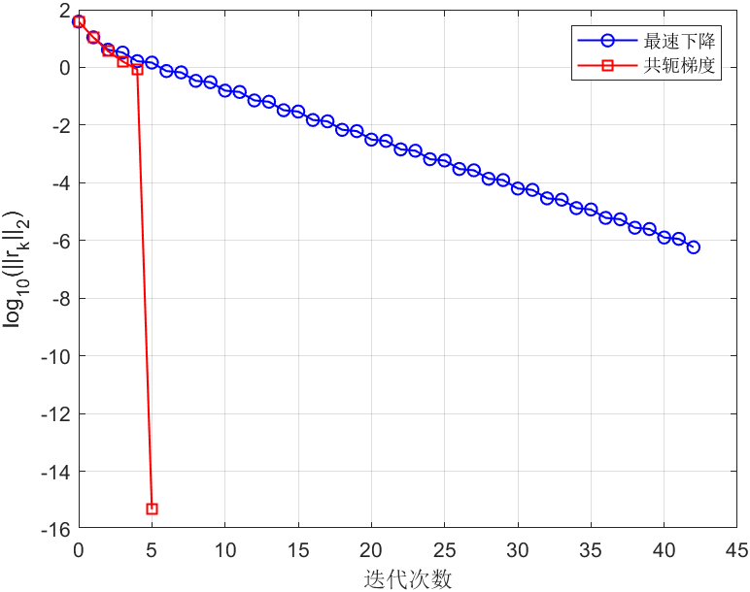
结论：在求解对称正定线性方程组时，共轭梯度法在收敛速度、计算精度以及时间性能上全面优于最速下降法。

题目5：迭代法求解大型系数矩阵方程组（20分钟）

任务
调用已有的雅可比迭代法、高斯-赛德尔迭代法和超松弛迭代法函数，求解100阶大型系数矩阵方程组，对比三种方法的收敛性能。
- 生成100阶对角占优矩阵$A$：对角线元素$a_{ii}=100+rand(1)$（随机数范围[0,1)，非对角线元素$a_{ij}=randn(1)$（标准正态分布随机数），确保矩阵对角占优（满足迭代收敛条件）；
- 构造向量$b=Ax_{精确}$，其中$x_{精确}=(1,1,...,1)^{T}$（100个1）；
- 迭代参数：初始点$x^{\left(0\right)}={\left(0 , 0 , ... , 0\right)}^{T}$，终止准则$‖r_{k}‖_{2}≤10^{−6}$，SOR迭代松弛因子取$ω=1.2$；
- 记录三种方法的迭代次数$k$、计算耗时、求解误差$‖x_{近似}−x_{精确}‖_{2}$及最终残量误差$‖r_{k}‖_{2}$；
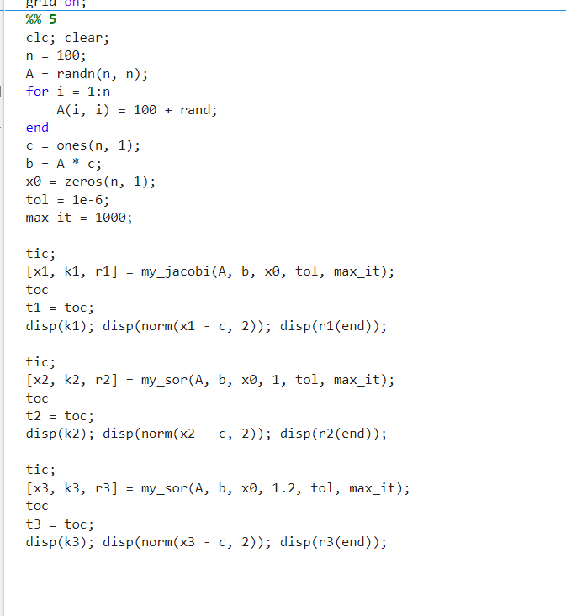
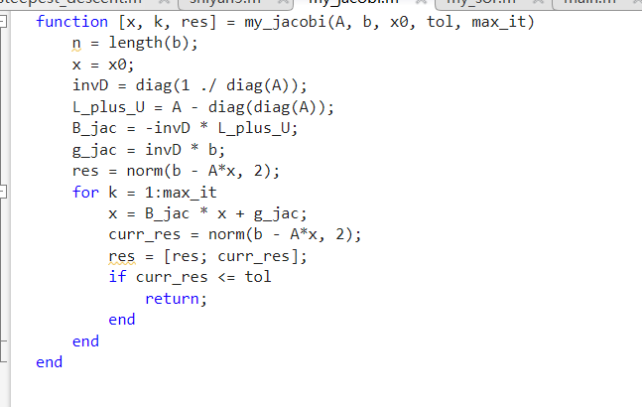
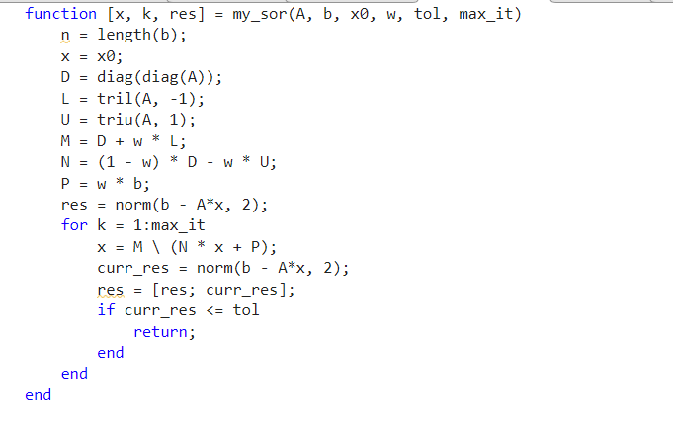

关键输出项
- 三种方法的迭代次数、耗时、求解误差及残量误差（表格形式呈现）；
- 收敛性能分析表格。
方法 | 迭代次数$k$ | 计算耗时（s） | 求解误差$‖x_{近似}−x_{精确}‖_{2}$ | 残量误差$‖r_{k}‖_{2}$
Jacobi迭代法 | 9 | 0.045016 | 8.9264e-09 | 8.6581e-07
Gauss-Seidel迭代法 | 7 | 0.017841 | 3.2527e-09 | 3.2664e-07
SOR迭代法（$ω=1.2$） | 16 | 0.001028 | 3.1598e-09 | 3.2480e-07

题目6：特征值求解与验证

任务
调用已有的幂法和QR方法函数，完成以下任务：
- 给定矩阵$A=\left[\begin{matrix}3 & 1 & 1 \\ 1 & 4 & 2 \\ 1 & 2 & 5\end{matrix}\right]$，用幂法求其按模最大的特征值$λ_{max}$及对应特征向量$v$（终止准则$\frac{|λ_{k}−λ_{k−1}|}{|λ_{k}|}≤{10}^{−6}$）；
- 用QR方法求矩阵$A$的全部特征值$λ_{1},λ_{2},λ_{3}$；
- 验证：幂法求得的$λ_{max}$是否与QR方法求得的最大特征值一致（误差≤${10}^{−6}$）；
- 验证特征向量的正确性（计算$|Av−λ_{max}v|_{2}$，要求误差≤${10}^{−6}$）。
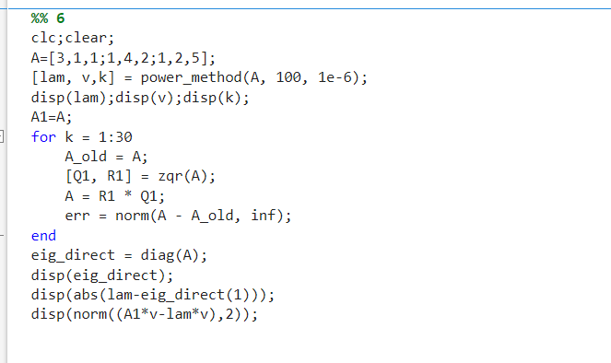
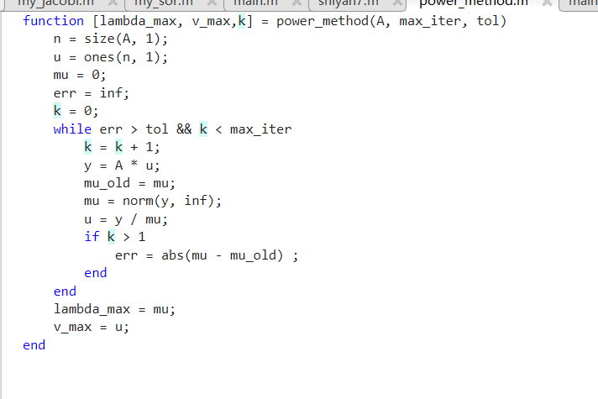
其中zqr函数与第三题相同
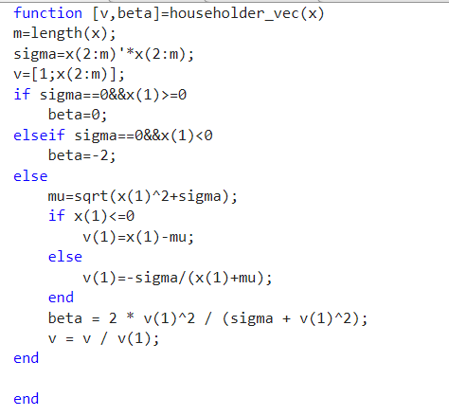
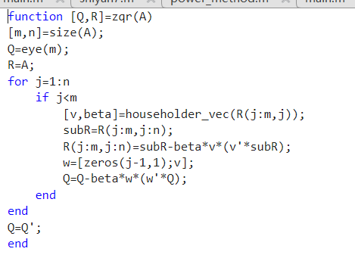

关键输出项
- 幂法的迭代次数、$λ_{max}$及特征向量$v$；
迭代16次
$λ_{max}$=7.0489
v= [0.4450，0.8019，1.0000]’
- QR方法求得的全部特征值；
7.0489
2.6428
2.3083
- 两项验证的误差值。
特征值差：3.9948e-07
特征向量正确性：6.0187e-07

